Objectif • Vérifier ta compréhension des systèmes organiques du corps humain.
Ce que tu dois faire
1. Avec un ou une camarade, prends connaissance des tissus, des structures et des organes énumérés ci-dessous. Classe-les ensuite dans le système organique approprié. Les boîtes représentent les systèmes organiques; place à l’intérieur de chacune les organes appartenant au système.

Les tissus, les structures et les organes
cerveau | foie | biceps | pancréas | intestin grêle
moelle épinière | langue | nerfs | sang | estomac
artères | poumons | cœur | voies nasales | tendon
veines | capillaires | trachée | alvéoles | œsophage
vésicule biliaire | diaphragme | bronches | muscle ischio-jambier | villosités intestinales

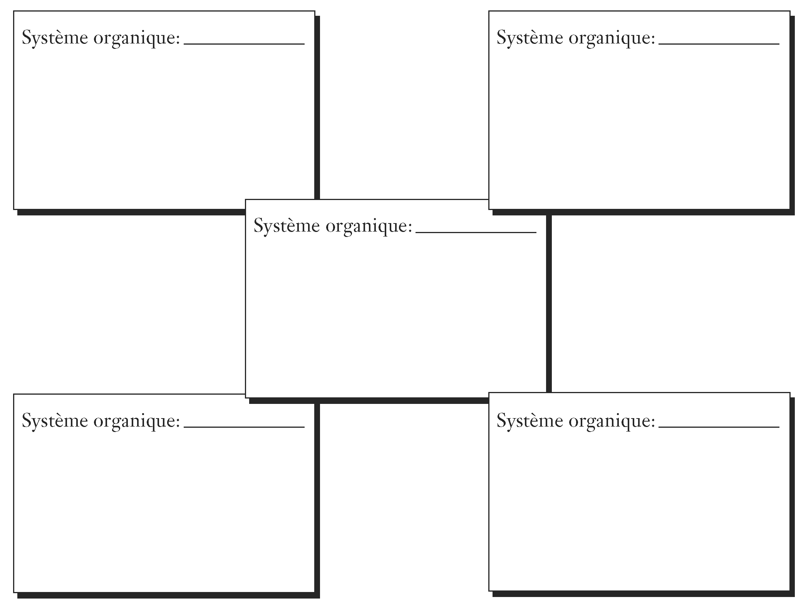
2. Avec ta ou ton camarade, discute de l’énoncé suivant:
« Les systèmes organiques ne fonctionnent pas seuls: ils s’adaptent les uns aux autres comme les pièces d’un casse-tête. » Écrivez vos idées et tracez des schémas au besoin.
______________________________________________________________________________
______________________________________________________________________________
______________________________________________________________________________
______________________________________________________________________________
______________________________________________________________________________
______________________________________________________________________________

